Ouvrir la voie à d'autres, c’est toute leur vie

Portrait Claude et Yves Remy, grimpeurs.
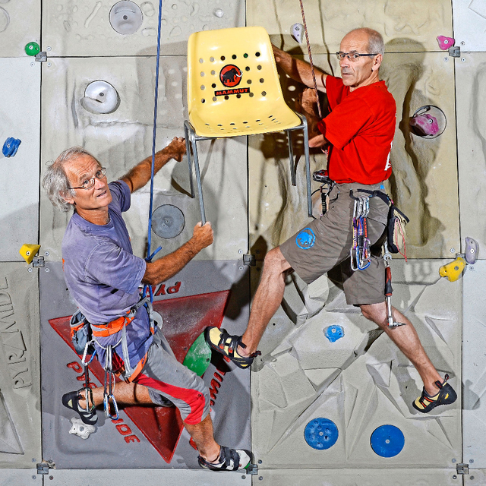
Image: CHANTAL DERVEY
Par François Modoux 02.09.2016
Ce jour d’août, Claude Remy lézarde à son domicile des Ormonts, au-dessus de Vers-l’Eglise. Les notes de Rammstein résonnent sur le chemin conduisant au Chalet Extasy. Occupé à inspecter corde et dégaines, notre hôte arbore l’éternel T-shirt à l’effigie de son groupe fétiche, Motörhead. Petit, le corps musclé et sec, bronzé, le front dégarni, Claude (à gauche sur la photo) a le sourire radieux. Et la gouaille colorée. C’est un gars tout simple, généreux, à la franchise décapante, un brin chaotique. Le temps n’a pas de prise sur lui. Il parle d’escalade avec la même passion qu’à ses débuts, il y a quarante ans: «C’est toute ma vie!»
Une cordée unique
Avec son frère Yves, de trois ans son cadet, Claude a écrit parmi les plus belles pages de l’escalade suisse. La cordée qu’ils forment est unique par sa longévité et son activisme. Quand, en 1975, Lemmy Kilmister fondait le groupe de heavy metal Motörhead, les deux frérots commençaient à écumer les parois de Suisse et de France. Défricheurs de voies qu’ils sécurisent ensuite pour le plaisir des autres, ils ont la réputation de grimpeurs boulimiques. Ils ont d’ailleurs renoncé à comptabiliser leurs voies. Un motif de fierté? Leur ligne Motörhead , sur le site d’escalade sportive du Grimsel qu’ils ont révélé au public, est répertoriée dans les ouvrages internationaux comme l’une des plus belles escalades du monde.
Ce samedi, dans un grand hôtel de St. Moritz, les Vaudois seront distingués pour leur «contribution exceptionnelle» à l’escalade. La King Albert Ier Memorial Foundation décerne tous les deux ans un prix à des figures qui ont fait connaître et aimer la montagne – sportifs ou non. «On ne s’y attendait pas. C’est une belle reconnaissance», témoigne Claude.
Leur père, ouvrier aux CFF, emmenait Claude et Yves en montagne depuis Renens, où vivait la famille Remy. De la randonnée, puis des courses d’alpinisme. «Vite, on s’est ennuyés», se souvient l’aîné. Le déclic pour l’escalade et l’ouverture de voies remonte à une conférence de René Desmaison au Club alpin, à Lausanne. Admiratifs devant la star de Chamonix, les deux ados retiennent sa devise: «C’est mieux d’être le premier à ouvrir un itinéraire, il est toujours possible de répéter les voies des autres plus tard.»
«C’est mieux d’être le premier à ouvrir un itinéraire, il est toujours possible de répéter les voies des autres plus tard»
Au début des années 1970, Yves s’entraîne intensément. Il devient le plus performant des deux frères. Un équilibre se crée: le cadet grimpe devant, l’aîné sécurise et documente (photos, croquis). «Nous n’avons jamais été rivaux», jurent-ils à l’unisson. La clé de cette harmonie? La complémentarité. Claude, instinctif: «On ne se prend jamais la tête. On est modestes, on partage les mêmes valeurs.» Yves, plus réfléchi mais pas moins déterminé: «On aime aller à l’essentiel, allier rapidité et efficacité pour atteindre nos objectifs.»
De l’alpinisme, les Remy glissent vite vers l’escalade pure après la découverte des gorges du Verdon. Au milieu des années 1970, c’était la Mecque de la grimpe. Ils voient qu’ils ont le niveau des meilleurs. L’émulation est vive. «On poussait la difficulté pure, on tâtonnait dans le solo et on se prenait au jeu de la rapidité», raconte Claude. Ils lient de solides amitiés avec leurs collègues français Patrick Berhault et Christophe Profit. L’équipementier Mammut les prend dans son staff de conseillers, mandat qu’ils ont toujours conservé.
Pionniers à Saint-Légier
Vivre de l’escalade est une gageure. Yves a toujours travaillé comme vendeur d’articles de sport. Claude, qui a appris la mécanique, avoue avoir parfois galéré. La passion de transmettre l’habite. Il publie dans des revues spécialisées, édite les topos de leurs voies, écrit sur l’histoire de l’escalade. Précurseurs, les Remy se sont beaucoup engagés pour faire vivre la salle d’escalade de Saint-Légier, première du genre en Suisse romande.
La soixantaine atteinte, ce n’est pas le moment de mollir. Yves se remet d’une opération à un genou suite à une blessure contractée en chutant sur une plaque de glace. Il n’est pas loin d’avoir retrouvé son meilleur niveau. Claude a consacré une partie de l’été à équiper de nouvelles voies sur les falaises de la Marchande, au-dessus des Diablerets. Jusqu’au pied des voies, il faut marcher pas loin de deux heures, un sac de 15 kilos sur le dos. Le rocher, magnifique, est un aimant plus fort que tout. «Je rentre fracassé, mais heureux.»
«Leur escalade est à l’image de leur passion pour le heavy metal: créative, dure, rugueuse et sans concession»
«Aucun autre grimpeur suisse n’a fait autant que les Remy pour rendre l’escalade sportive accessible à un large public», admire le grimpeur bernois Hans Grosne.?Depuis Munich, le rédacteur en chef de la revue Bergsteiger, Andreas Kubin, rend hommage à l’audace et au style des deux frères: «Leur escalade est à l’image de leur passion pour le heavy metal: créative, dure, rugueuse et sans concession.» (24 heures)
(Créé: 02.09.2016, 09h31)

